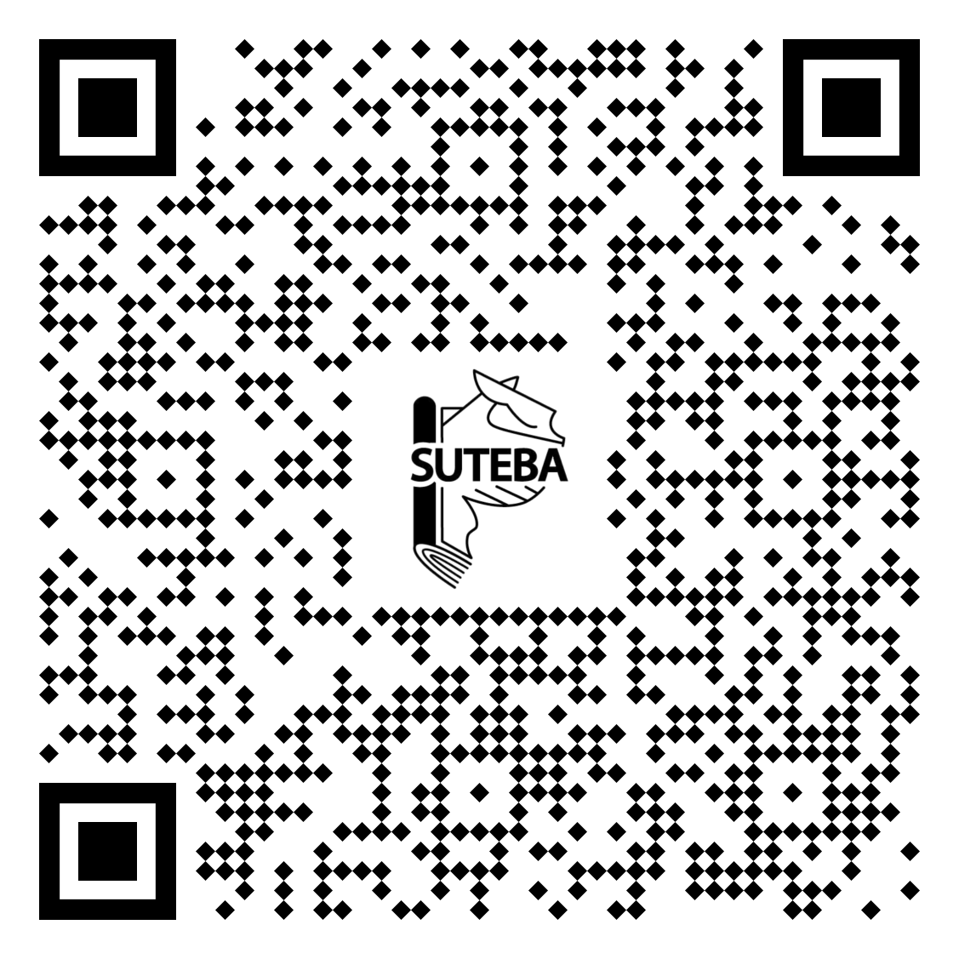



INFORMACIÓN TURÍSTICA | LINEAS DE COLECTIVOS

» MUSEOS Y CENTROS CULTURALES

» VILLA MITRE - ARCHIVO MUSEO HISTÓRICO MUNICIPAL DON ROBERTO T. BARILI Lamadrid 3870. Tel.: (0223) 495-1200. Ómnibus: 511. HORARIO: Lun, Mier, Jueves y Viernes 09 – 16 hs.

» VILLA VICTORIA - CENTRO CULTURAL VICTORIA OCAMPO Matheu 1851. Tel.: (0223) 494-2878. Ómnibus: 511. HORARIO: Mie a Lun 14 – 20 hs.

» VILLA ORTIZ BASUALDO - MUSEO MUNICIPAL DE ARTE JUAN CARLOS CASTAGNINO Av. Colón 1189. Tel.: (0223) 486-1636. Ómnibus: 581 / 221. HORARIO: Lun a Vier 17 - 22hs.

» MUSEO MUNICIPAL DE CIENCIAS NATURALES LORENZO SCAGLIA Av. Libertad 3099, Plaza España. Tel.: (0223) 473-8791. Ómnibus: 581 / 221/ 531. HORARIO: Lun, Mie, Jue y Vie 10 – 16 hs

» MAR - MUSEO DE ARTE CONTEMPORÁNEO Av. Félix U. Camet y López de Gomara. Tel.: (0223) 471-7695. Ómnibus: 581 / 221. HORARIO: Mar a Dom 10 – 16 hs.

» REDUCCIÓN NUESTRA SEÑORA DEL PILAR. MUSEO REGIONAL RUTA 226 KM 12. LAGUNA DE LOS PADRES. Félix de Ayesa s/n. Tel.: 2235-310037 / 2235-524923. Ómnibus: 717 HORARIO: Mar a Dom 10 – 17 hs.

» MUSEO DEL HOMBRE DEL PUERTO CLETO CIOCCHINI Local 8. Centro Comercial del Puerto. 30 .Av. de Los Pescadores y Av. de Los Trabajadores. Tel.: (0223) 489-7901. Ómnibus: 581 / 221. HORARIO: Mar, Jue a Sab 16 – 19 hs.

» MUSEO EVA PERÓN Hotel N° 5. Unidad Turística de Chapadmalal. Paseo Costanero Sur Pte. Illia Km. 19,5. Tel: (0223) 469- 9184. Ómnibus: Costa Azul (cartel a Miramar) y Línea 511 “CH” (cartel a Chapadmalal).
HORARIO: Mar a Vie 8 – 14 hs, Sab 8.30 – 12.30 hs.

» FARO DE LA MEMORIA Paseo Costanero Sur Pte. Illia 5700. Tel.: (0223) 467-1101. Ómnibus 581 / 221.
HORARIO: Lun a Vie 10 – 16 hs.

»PARQUE TEMÁTICO

» AQUARIUM MAR DEL PLATA Av. de los Trabajadores 5600. Tel.: (0223) 467-0700. Ómnibus: 581 / 221. Diariamente - 10 a 19hs. Boletería hasta a las 16 hs.

» EXCURSIONES MARÍTIMAS Paseos por la costa marplatense (sujetos a las condiciones del mar)

» CRUCERO ANAMORA Dársena “B”, Calle Mariluz 2, esquina Abate. Puerto de Mar del Plata. Tel.: (0223) 489-0310. / (0223) 496-2000. Ómnibus: 581 / 221. Salidas: Sab y Dom 10 – 18 hs.

» MIRADORES

» MIRADOR TORRE TANQUE - Falucho 995. Tel.: (0223) 451- 4681. Ómnibus: 221 / 581.
HORARIO: Lun a Jue 8 – 14.45 hs.

» CRISTO REDENTOR Puerto Mar del Plata. Ómnibus: 581 / 221 / 511 (excepto línea G). Diariamente – Horario diurno. Acceso libre.

» MIRADOR GRUTA NUESTRA SEÑORA DE LUJÁN - GRUTA DE LOS PAÑUELOS RUTA 226 KM. 16. SIERRA DE LOS PADRES. Cumbre de la Sierra. Ómnibus: 717 (cartel Sierra de los Padres). Diariamente – Horario diurno. Acceso libre.

» TORREÓN DEL MONJE Bv. Marítimo P. Peralta Ramos y Alvear. Ómnibus: 221 / 581. Diariamente. Acceso libre.

» FERIAS Y MERCADOS

» DIAGONAL DE LOS ARTESANOS Diag. Pueyrredon entre San Martín y Rivadavia. Tel.: (0223) 475-3081. Ómnibus: todas las líneas al centro. Diariamente 16 – 21 hs.

» MERCADO DE PULGAS - FERIA DE ANTIGÜEDADES Plaza Rocha, 20 de septiembre entre Av. Luro y San Martín. Tel.: (0223) 475-3081. Ómnibus 511 / 512 / 541. Jue a Dom 9 a 17 hs.

» PASEO DE ARTESANOS TORREÓN - VARESE Paseo Jesús de Galíndez. Tel.: (0223) 475-3081. Ómnibus: 581 / 221. Jue a Dom 10 a 16 hs.

» TURISMO RELIGIOSO

» CATEDRAL DE LOS SANTOS PEDRO Y CECILIA San Martín 2780. Plaza San Martín. Tel. (0223) 495-0395. Ómnibus: todas las líneas al centro. TEMPLO: Diariamente 8 – 12 hs. y 15 – 19 hs.

» CAPILLA STELLA MARIS Brown 1054. Tel.: (0223) 451-0256. Ómnibus: 581 / 221. TEMPLO: Mar a Vie 9 - 12:30 hs y 17:30 a 20 hs. // Sáb 9 - 12:30 hs y 18 - 20 hs. // Dom 10 - 12:30 hs y 18 a 20 hs.

» GRUTA NUESTRA SEÑORA DE LOURDES Magallanes 4051. Tel.: (0223) 480- 3072 . Ómnibus: 522 / 533. GRUTA: Diariamente 8 a 17 hs.

» JUEGOS SALUDABLES AL AIRE LIBRE

Equipamientos para realizar actividad física al aire libre. Banco para abdominales, bamboleo de cintura, barras paralelas, cinta caminadora, descontracturador, pedal con remo, remo, fortalecimiento de piernas, triple vaivén, volantes para articulaciones, volantes grandes, barras de extensión y rotación, ejercicios de hombros, kit de estiramiento. Los mismos varían de un lugar a otro. Acceso libre y gratuito .

» Plaza España. Bv. Marítimo P. Peralta Ramos y Chacabuco.
» Plaza de Las Américas. Paseo Adolfo Dávila. Contiguo al Puente Peatonal Arturo Illia.
» Costa Norte. Av Félix U. Camet y Aguirre.
» Plaza Pueyrredon. Av. Libertad y Dorrego.
» Playa Grande. Escalinatas Hotel Costa Galana. Bv. Marítimo P. Peralta Ramos 5700.
» Cabo Corrientes. Bv. Marítimo P. Peralta Ramos y Aristóbulo del Valle.
» Parque Primavesi. Av. Juan J. Paso y Gral. Paz.
» Reserva Natural Puerto Mar del Plata. Av de los trabajadores 1800.

» CAJEROS AUTOMÁTICOS MAS CERCANOS

BANCO PROVINCIA: Plaza España. Bv. Marítimo P. Peralta Ramos y Chacabuco.
BANCO NACION: Plaza Pueyrredon. Av. Libertad y Dorrego.

Información suministrada por el EMTUR - Ente Municipal de Turismo de Mar del Plata. Para consultar mas eventos y lugares ingresá a su página escanendo el código QR.

